EURAUD – set mynightfly v2 не торгует

GBPAUD

0000-0015
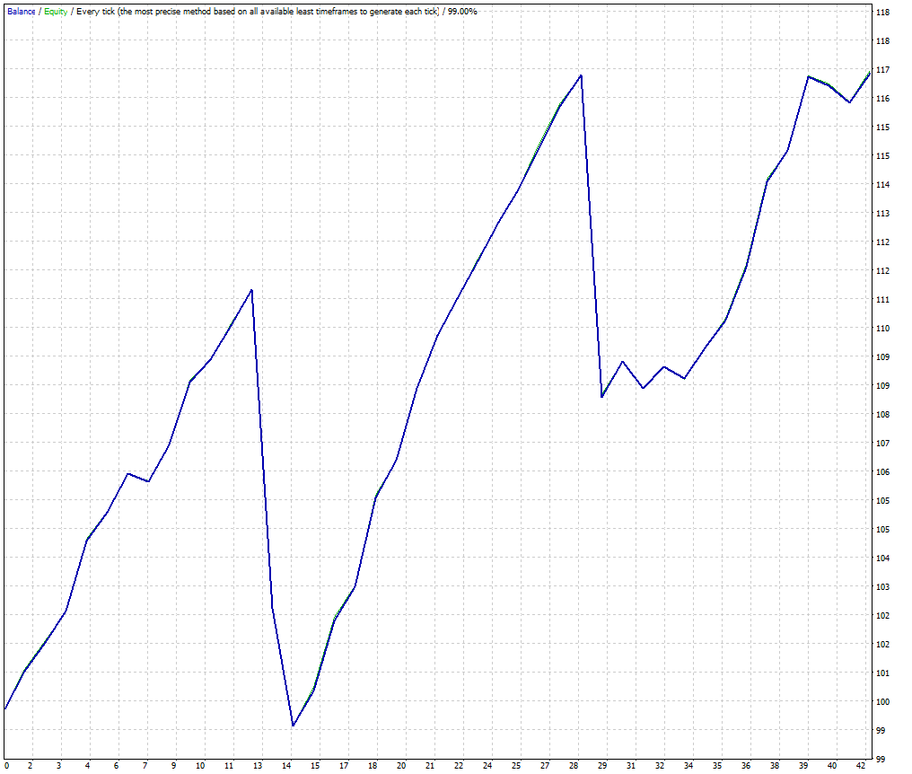
0015-0030
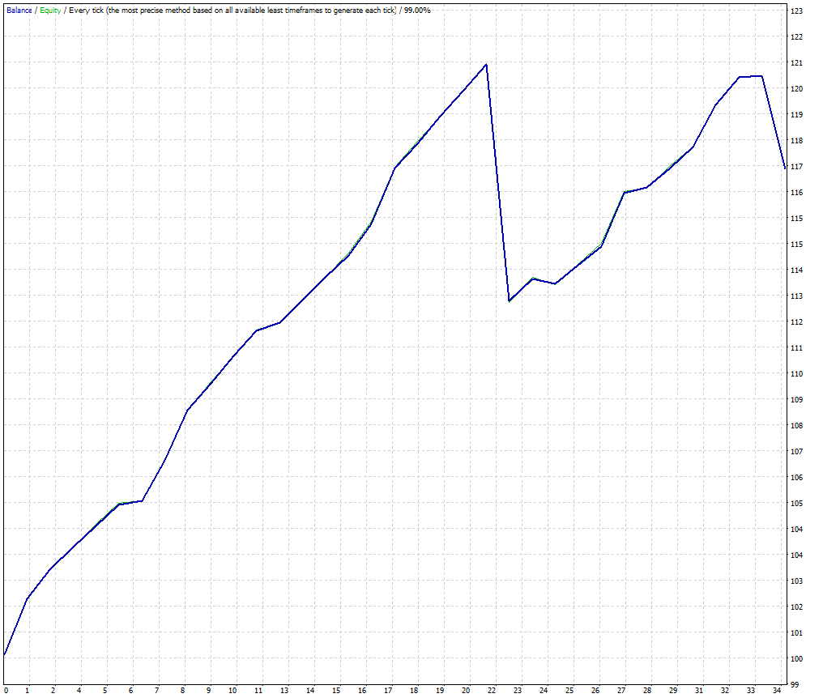

0000-0030
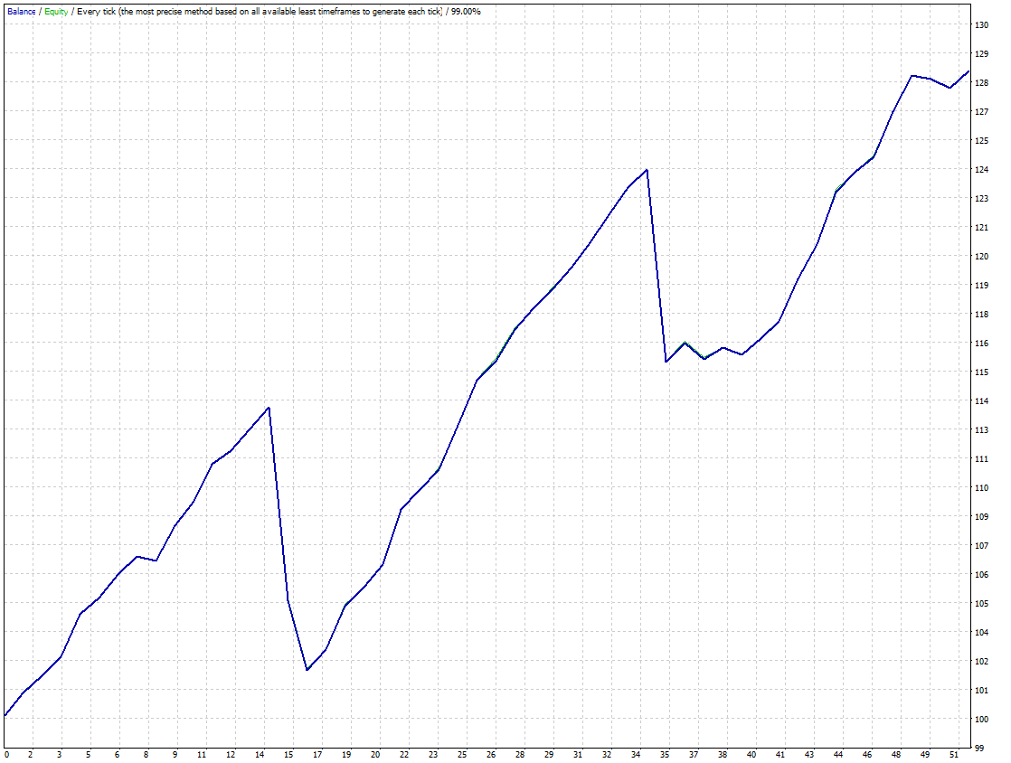

0000-0200 вариант из сета - лучший!
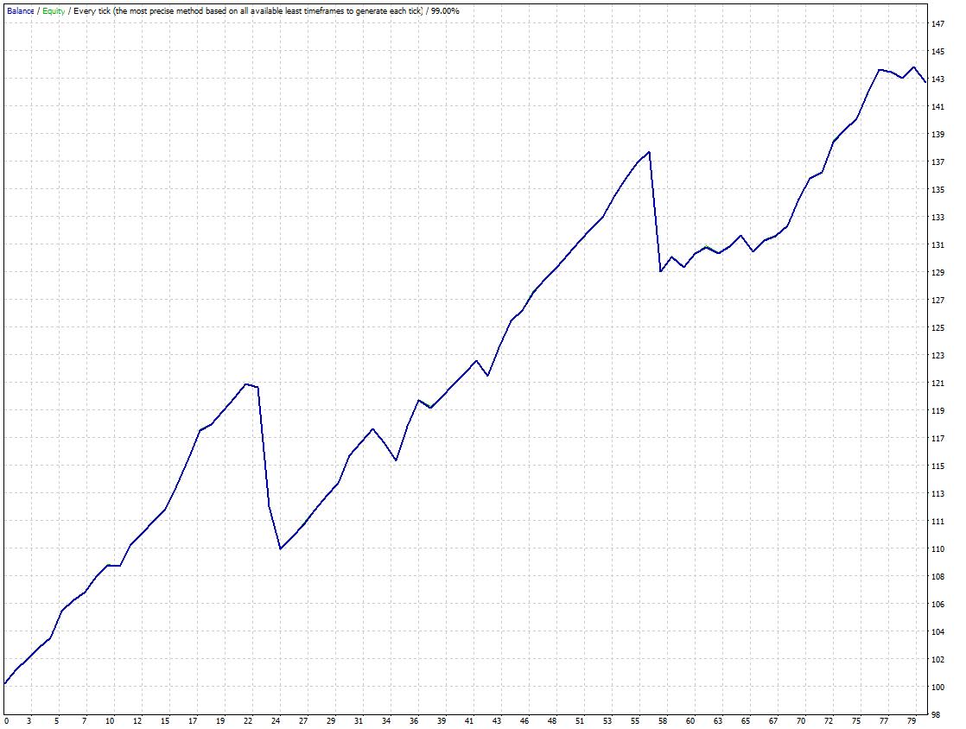

0025-0200
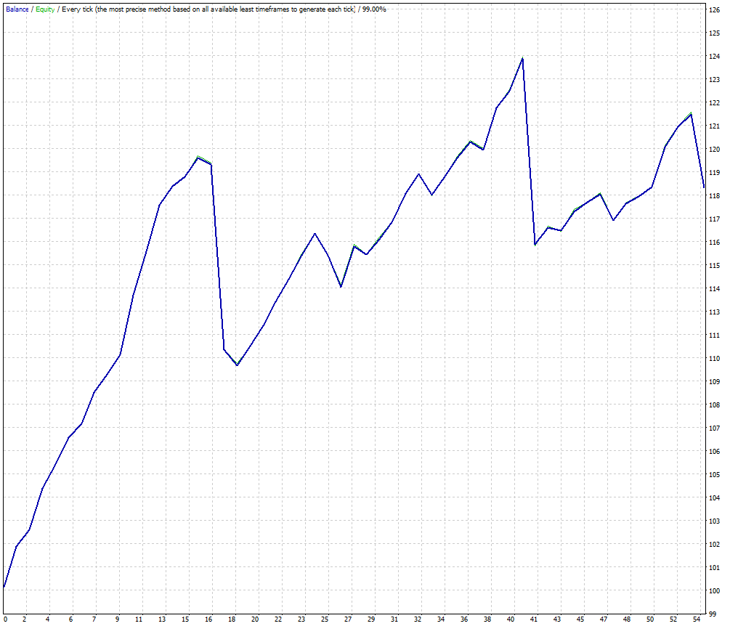

EURCAD
0000-0200 оставляю как в сете
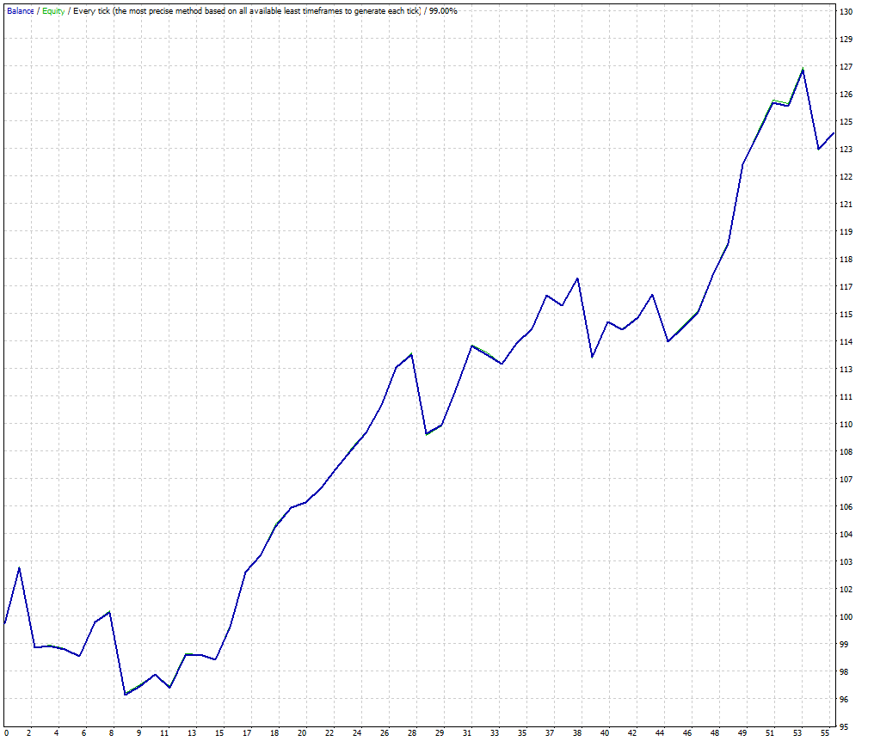

0025-0000
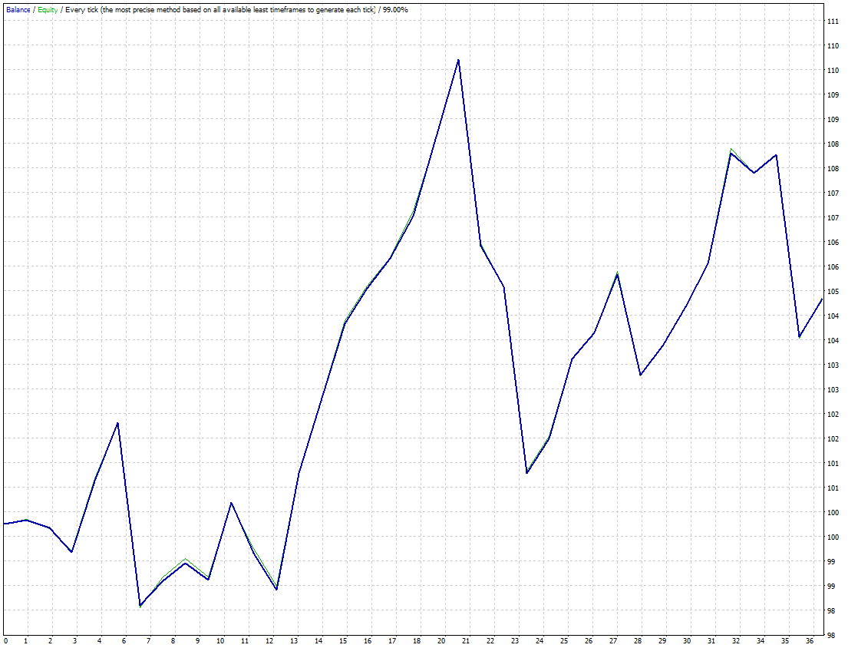
GBPCAD
0000-0115 все было хорошо, а потом пришёл Brexit и всё испортил :)
Можно снять с торговли на открытии понедельника
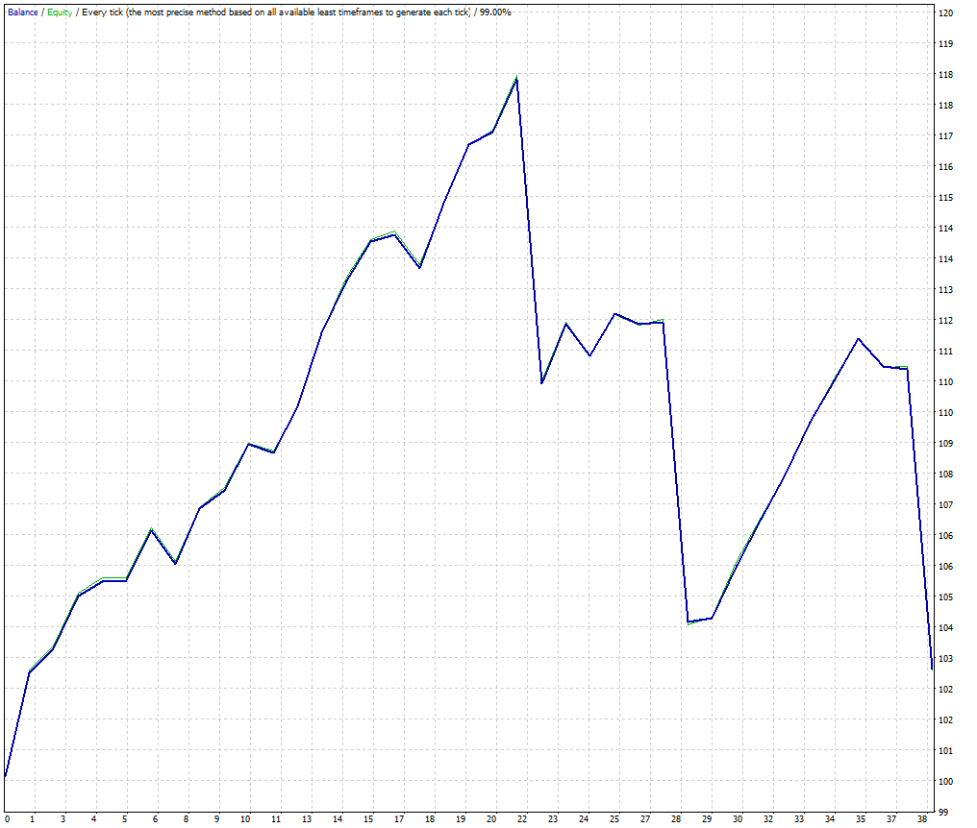

0025-0115


